西藏民族大学

2024级秋季学期期末线上考试操作须知

一、PC端操作步骤（必须有摄像头 才能用电脑）

1.地址及账号

地址：<https://xzmuedu.webtrn.cn/>

账号：学号

密码：身份证后 6 位



2.进入考试

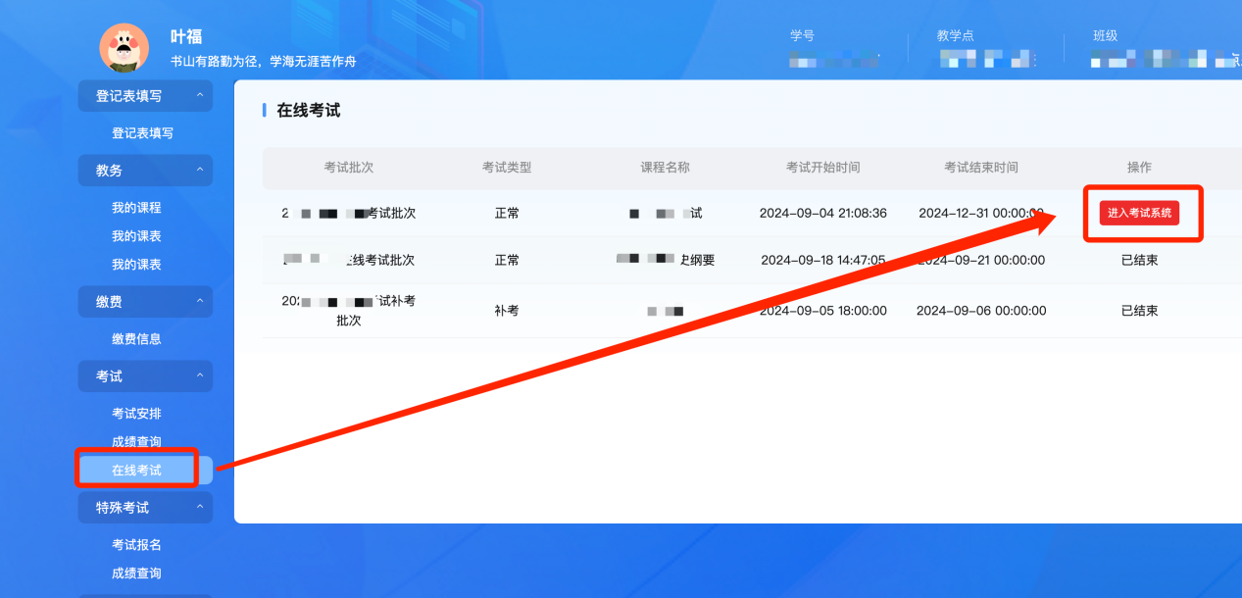

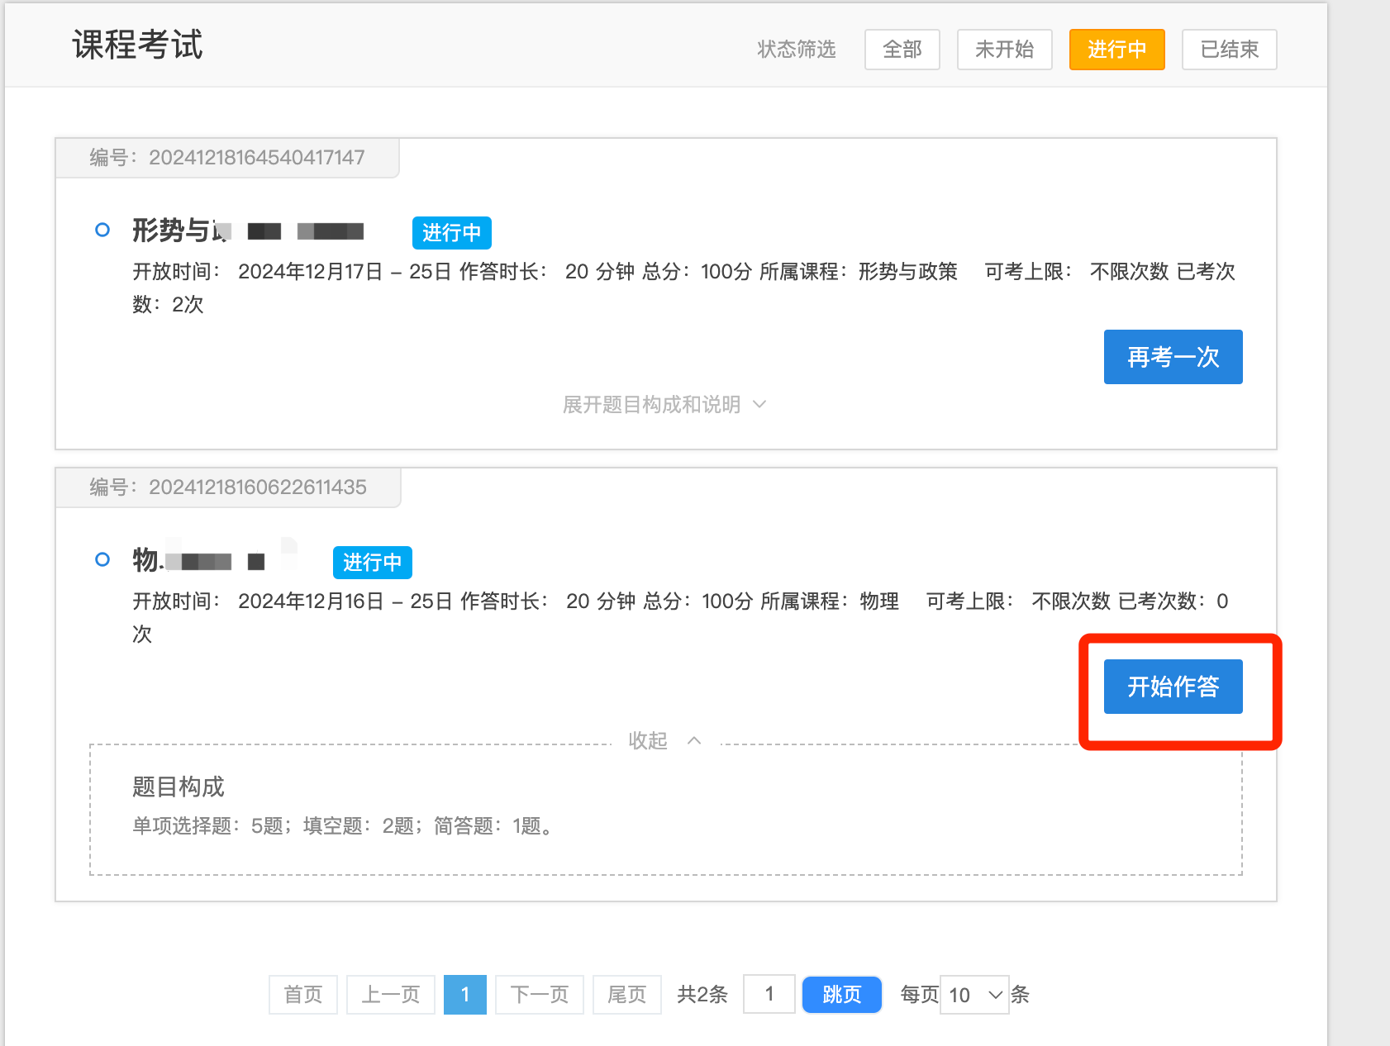

3.作答及交卷

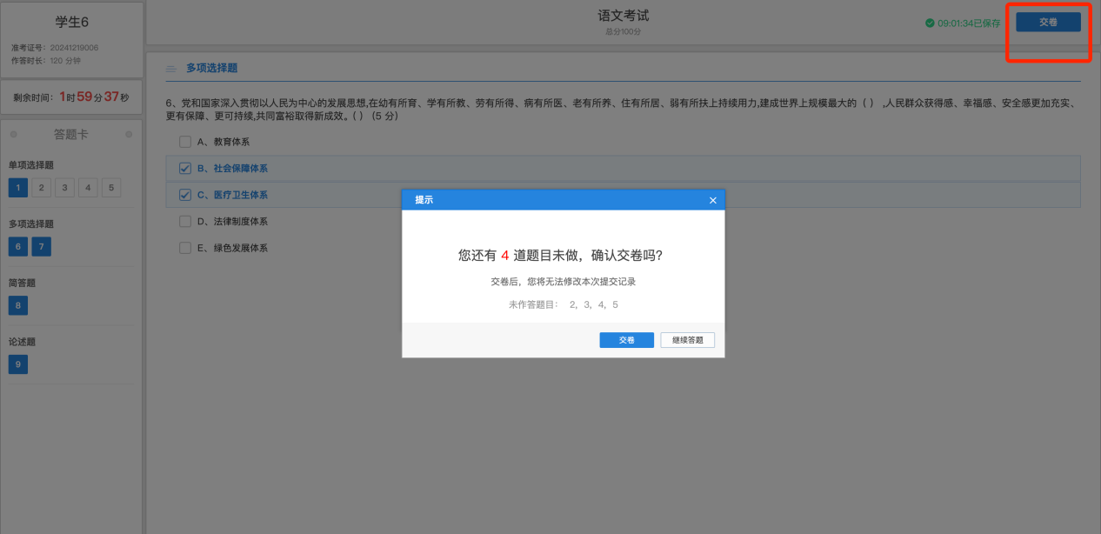

二、移动端操作步骤

**1.下载 “睿学在线”APP**

**“睿学在线”**APP **与线上学习APP一致，如移动端已下载可忽略此步骤。“睿学在线”**APP（苹果或安卓等主流应用市场可下载），选择**“西藏民族大学”**，用学号和密码（身份证后六位）登录系统，并修改密码。

 

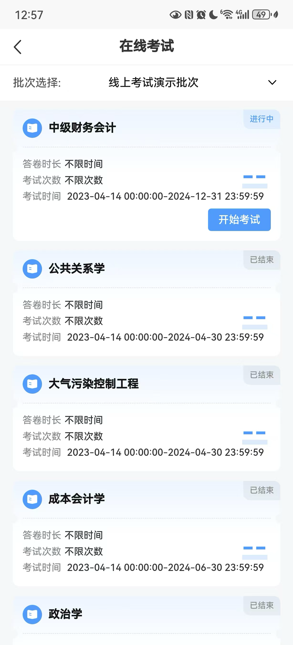**1.在线考试**

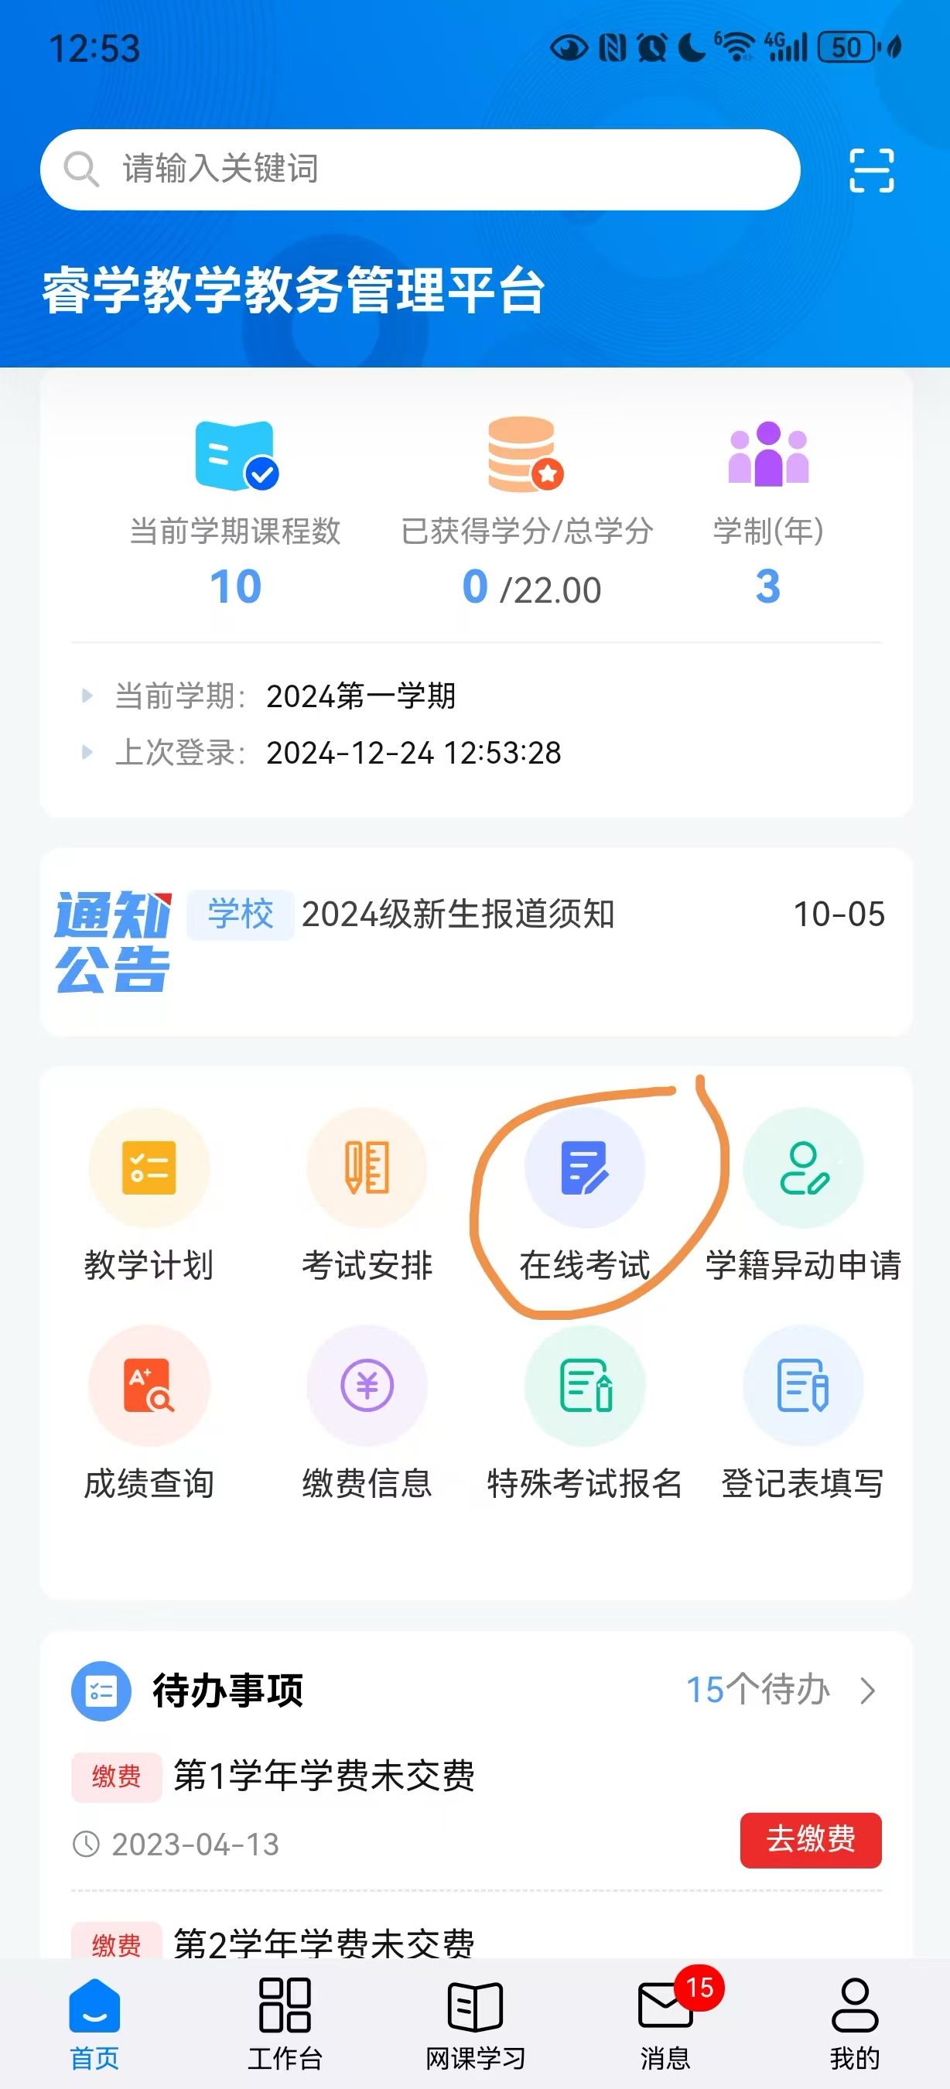

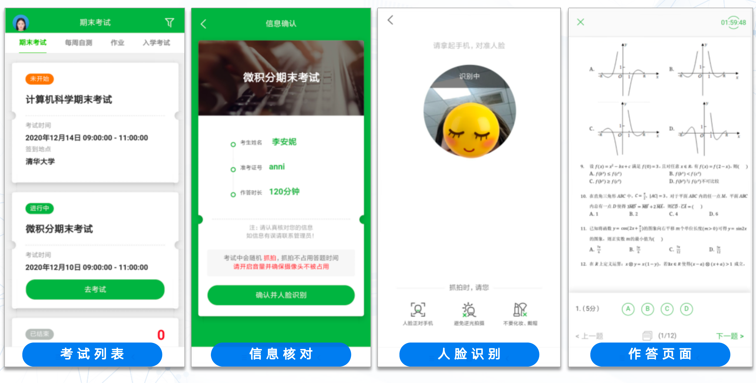

**3.检查及提交：务必确保所有题目都已答完再提交**

